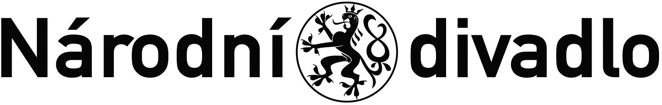

Dodatek č. 1 ke smlouvě o výpůjčce č. 847/2020
ze dne 11.2.2020

Národní divadlo
se sídlem: Ostrovní 1, 112 30 Praha 1
IČ: 00023337
DIČ: CZ00023337
bankovní spojení: ČNB; č.ú.: 2832011/0710
zastoupené: Ing. Václavem Pelouchem, ředitelem TPS ND
(dále jen „ND“)

a

Nadační fond 8smička
se sídlem: Kamarytova 97, 396 01 Humpolec
IČ: 06108857
DIČ: CZ06108857
bankovní spojení: 279963372 / 0300
zastoupená: Mgr. Marcelou Strakovou, výkonnou ředitelkou
(dále jen „uživatel“)

- Předmět a účel Dodatku č. 1

Výše uvedené smluvní strany uzavřely dne 11.2.2020 smlouvu o výpůjčce (dále jen „Smlouva“). Z důvodu záměru prodloužení výstavy se smluvní strany dohodly na následujících změnách smlouvy, a to takto:

- Změna článku V. Smlouvy – Doba užívání věci
Text článku V. odst. 1 Smlouvy se ruší a nově zní takto:

- ND přenechává touto smlouvou předmět užívání, uživateli na dobu určitou od 12.2.2020 do 6.10.2020. Uživatel je povinen předmět užívání vrátit ND do místa uvedeného v čl. II odst. 3 této smlouvy do 31.10.2020. Bude-li uživatel v prodlení s vrácením předmětu užívání v této lhůtě je povinen zaplatit ND smluvní pokutu ve výši 1 000,- Kč za každý den prodlení.
- Závěrečná ustanovení
2.1. Tento dodatek č. 1 je vyhotoven ve 2 originálech, z nichž každá ze smluvních stran obdrží po jednom.
2.2. Ostatní ustanovení smlouvy tímto dodatkem nezměněná, zůstávají v platnosti.
2.3. Obě smluvní strany po přečtení tohoto dodatku prohlašují, že souhlasí s jeho obsahem a na důkaz toho připojují své vlastnoruční podpisy.

V Humpolci dne V Praze dne

................................................ ................................................
Nadační fond 8smička Národní divadlo
Mgr. Marcela Straková Ing. Václav Pelouch
výkonná ředitelka Nadační fond 8smička ředitel TPS ND

